在父盒子中开启弹性布局：display: flex; 弹性布局开启以后，元素默认分为 两个轴排布：主轴（x），副轴（y）。

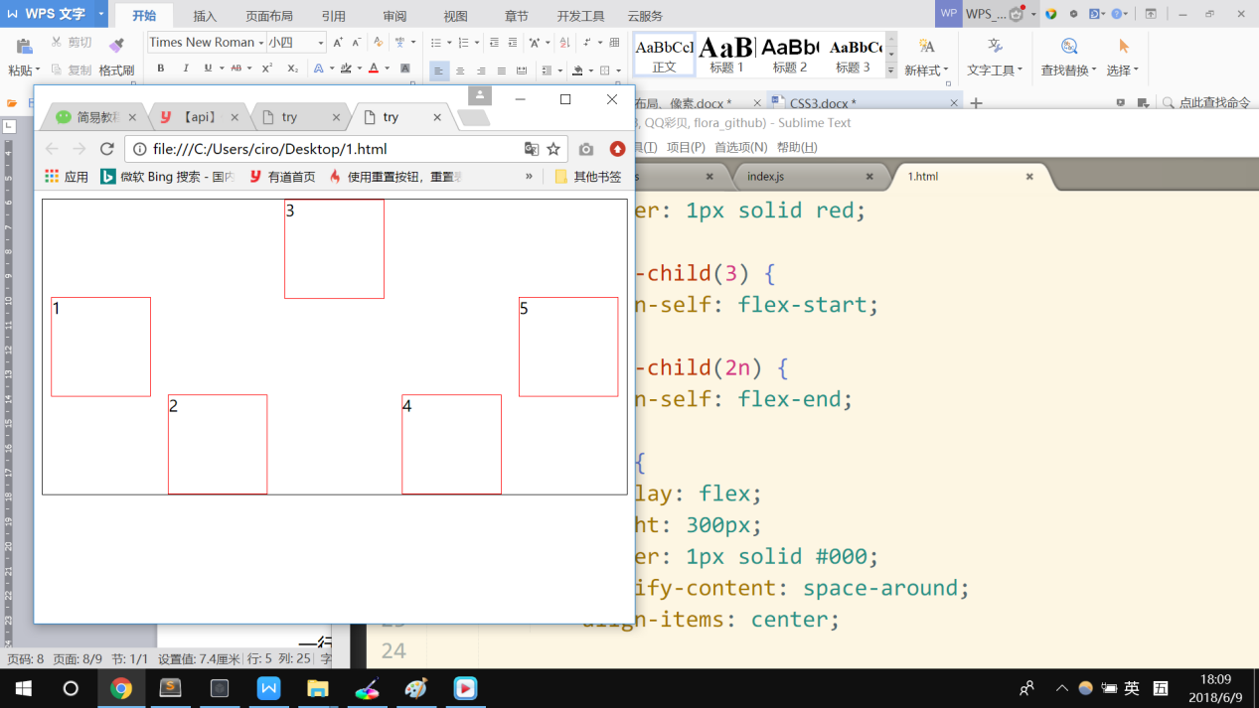**主**轴上设置元素的排布方式用justify-content

**副**轴上设置元素的排布方式用align-items

单独设置子元素在副轴上的对齐方式用align-self，会覆盖父元素的align-items

|  |  |  |
| --- | --- | --- |
| justify-content / align-items / align-self的取值： | | |
| flex-start 靠左 | space-between 左右盒子靠边 | center 靠中间 |
| flex-end 靠右 | space-around 平均分布 | stretch 与父盒子等高 |

调整主、副轴的方向flex-direction: column;

一行变多行flex-wrap: wrap; 此时align-items失效，align-content取而代之。

align-content属性定义了多根轴线的对齐方式。如果项目只有一根轴线（即只有一行），该属性不起作用。它的属性值跟 justify-content 一模一样。

在骰子练习中，给其中一个li设置margin-top，会带动其他的li一起跑。

|  |  |
| --- | --- |
| 设置在容器上的属性 | flex-direction flex-wrap  flex-flow justify-content  align-items align-content |
| 设置在项目上的属性 | order flex-grow  flex-shrink flex-basis  flex align-self |

order属性定义项目的排列顺序。数值越小，排列越靠前，默认为0。使用场景：媒体对象的图片和文字都要垂直居中，用弹性布局实现。

媒体对象中的图片有的在左，有的在右，就可以用order实现。

flex-grow属性定义项目的放大比例，默认为0。

flex-shrink属性定义了项目的缩小比例，默认为1，空间不足时将等比例缩小，如果是0则不缩小。

flex是flex-grow / flex-shrink / flex-basis的合写。